门诊后随访现状流程图与分析报告
数据来源：discovery-report.md（36 条事实条目，覆盖率 35/36）。
说明：除已确认数字外，所有工时 / 缺口 / 成本均为基于已确认数字的推算值，非实测基线；报告本身仅含患者服务经理一人的直接访谈，护士、医生、信息、隐私四类角色仅有事实条目、无直接访谈。对外承诺前须补访谈核实（见第五章）。

一、随访现状流程图（判断框流程图）
下图为标准流程图：圆角框为起止、矩形为流程框、菱形为判断框（带「是 / 否」分支）。
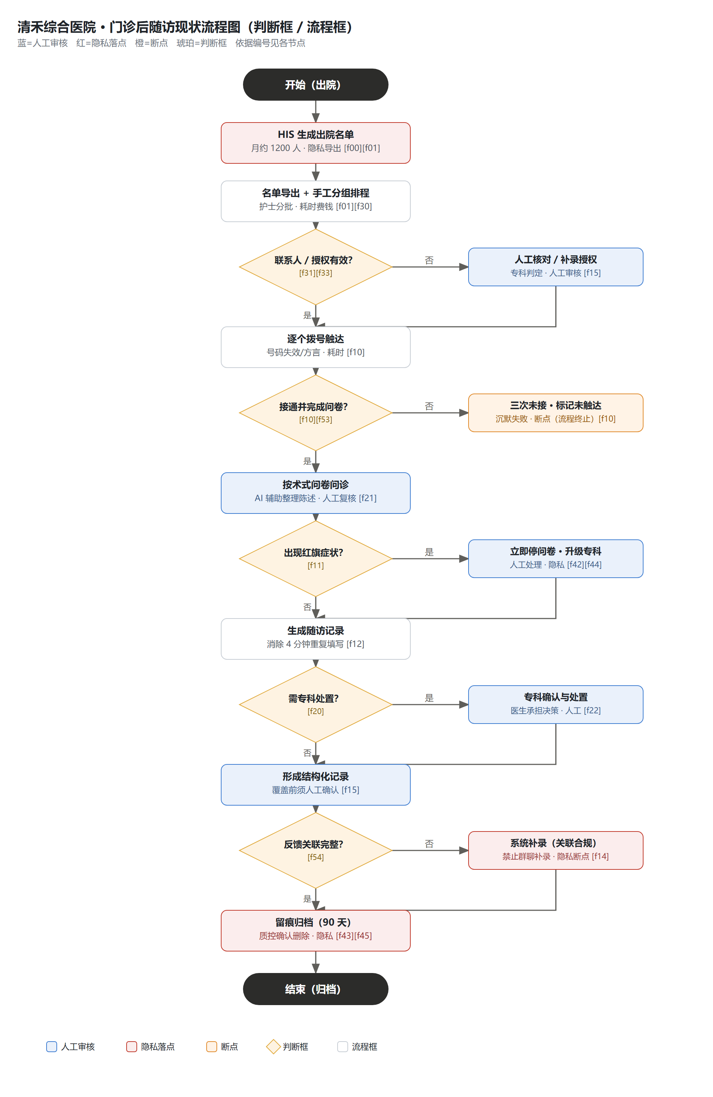
图 1 门诊后随访现状判断框流程图
图例：蓝＝人工审核关卡；红＝数据隐私落点；橙＝流程断点；琥珀＝判断框。
流程中的 5 个判断框：
- 联系人 / 授权有效？ —— 否 → 人工核对补录
- 接通并完成问卷？ —— 否 → 三次未接·标记未触达（断点）
- 出现红旗症状？ —— 是 → 立即停问卷·升级专科（人工）
- 需专科处置？ —— 是 → 专科确认与处置
- 反馈关联完整？ —— 否 → 系统补录（关联合规，禁止群聊）
可见：所有「红 / 蓝」节点（授权核查、红旗升级、专科处置、记录覆盖前确认、90 天归档）即 AI 不可越线的人工关卡；「名单导出」与「群聊补录」两个红框是隐私最大暴露面。

二、哪些环节费钱费时
按「已确认的事实」排序，越靠前越确定：
环节 | 量化依据 | 性质
① 逐个拨号触达 | 号码失效、患者在上班、方言不通，三次未接即搁置 [f10] | 最大时间黑洞，且 39% 的人（约 468 人/月）根本没被触达
② 重复填写记录 | 12 分钟里 4 分钟跨系统重复填，占 33% [f12] | 约 49 工时/月纯浪费，零产出
③ 导出名单+手工分组 | 每月 1200 人全人工分批，无统一访谈 ID 靠住院号+出院时间辨认 [f01][f30] | 排程成本，直接压住完成率
④ 群聊→系统双录 | 异常原因先落群聊/个人表，再回系统补一次 [f14] | 隐性成本，从未计入工时统计
⑤ 转交专科 | 发消息≠责任转移，缺业务编号与版本，导致返工 [f23] | 返工成本
⑥ 接口/培训/复核/维护 | 18 万预算需扣除这四项，既有系统采购不计入节省额 [f03] | 一次性投入，且复核是持续性支出
⑦ 完成率口径不统一 | 发送量常被当成完成量，各部门口径不同 [f51][f53] | 管理与扯皮成本，无法定价
关键一笔账：达标 85% 不一定要加人。若沿用现状方式硬撑，护士工时要从约 146 涨到 204 工时/月（+40%）；若先把那 4 分钟重复填写去掉，达标后总工时是 136——比现状还低约 10 工时。这正是报告把「排程与记录辅助」定为 P0 切入点的原因。

三、哪些环节必须人工审核
分两类，性质完全不同：

硬关卡（AI 越线即不可逆，不能自动化）
- 问卷模板发布与变更：骨科专科逐条签核，记版本与生效日期 [f21]
- 红旗症状：立即停问卷、转具名接手人、记录触发原因与人工确认时间 [f11][f44]
- AI 输出复核：只能整理患者陈述，诊断、调药、代签一律禁止 [f22][f52]
- 覆盖原记录前：每条辅助结果须显示原记录，未经专科确认不得覆盖 [f15]

兜底关卡（异常时才触发，但要预置责任人）
- 联系人身份不明 / 患者撤回授权 → 先由专科医生核对 [f15]
- 关键字段缺失 → 进人工修复队列，不允许猜测值补齐 [f33]
- 异常分派须写明处理人、截止时间、退回原因，超时交护理部 [f25]
- 交接确认：接手人明确确认后本岗待办才结束 [f23]
- 90 天到期删除或归档：由隐私与质控专员确认 [f43]，傅景对风险条款有否决权 [f04]
注意：红旗升级是整套流程里唯一不可逆的环节，而它的接手人、时限、记录字段目前都还没结构化 [f44]——这是必须先补的口子。

四、数据隐私位置
落点 | 风险
名单导出到本地表格 [f01] | 患者身份、术式、出院时间脱库，暴露面最大
家属号码 + 授权状态 [f31][f33] | 家属 ≠ 已授权联系人，授权必须是独立字段，且是随访发起的前置校验
随访录音 [f41] | 需告知授权；撤回后不得继续用于模型训练
群聊与个人表 [f14] | 健康信息流入非受控渠道，审计日志完全覆盖不到，是最大的暗数据
AI 处理位置 [f40][f32] | 院内处理、最小必要、不外发；接口只读，无处方/挂号写权限
审核日志与快照 [f45][f34] | 记版本、建议内容、修正与签核人；不记口令；过期快照须标「待刷新」，不得伪装当前状态

五、判断与建议
建议切入点：先做「排程 + 记录辅助 + 红旗升级留痕」，历史回放 → 并行试点，不关掉现有人工流程 [f05]。理由是价值直接、可拦截、可回退。
请注意证据强度：35/36 覆盖率不等于验收通过。所有量化（146 工时、468 人缺口、49 工时浪费）均为基于已确认数字的推算，非实测基线。对外承诺前至少先补三件事：
- 顾明岚书面固定「7 天完成率」与「红旗全部升级」的分母、周期、排除规则 [f53]
- 秦芮给出授权状态字段的权威来源与缺失比例 [f31]
- 实测现状工时与红旗漏报基线——顾明岚三次强调「没拿到基线我不敢定阈值」

